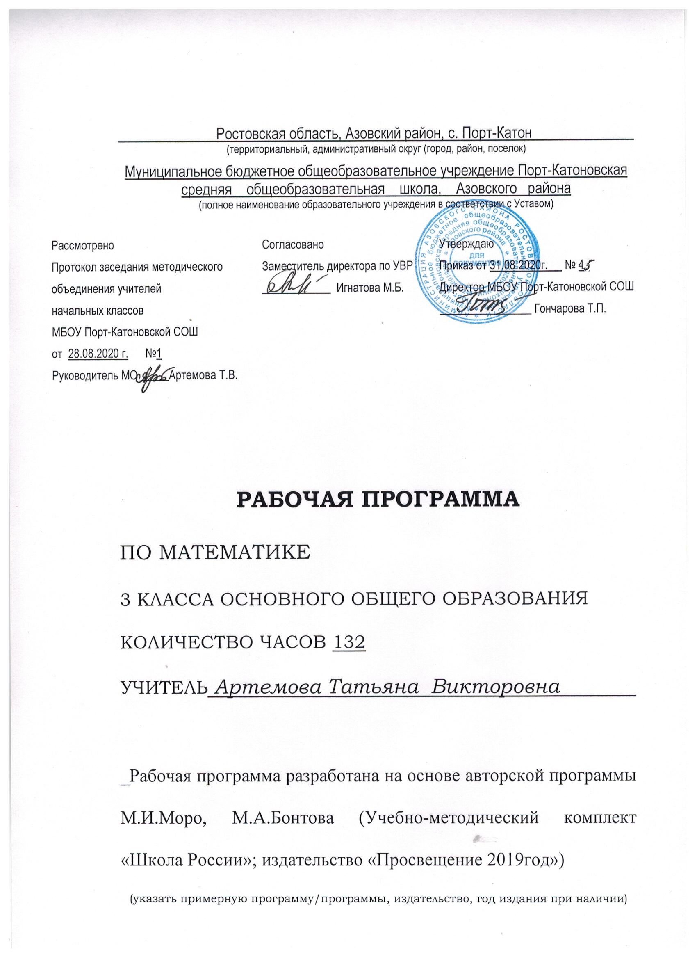

Пояснительная записка

Рабочая программа по математике для 3 класса разработана на основе Примерной программы начального общего образования по математике, соответствующей Федеральному государственному образовательному стандарту (ФГОС), утверждённым в 2004 г. приказом Минобразования РФ № 1089 от 05.03.2004.и авторской программы авторов Моро М.И, Бантовой М.А., Бельтюковой Г.В, Волковой С.И., Степановой С.В, УМК «Школа России». Программа для общеобразовательных учреждений. Начальные классы (1-4). Москва. Просвещение, 2014 год.
- Основной образовательной программы начального общего образования МБОУ Порт-Катоновской СОШ на 2020-2021 учебный год

Основными целями начального обучения математике являются:
- Математическое развитие младших школьников.
- Формирование системы начальныхматематических знаний.
- Воспитание интереса к математике, к умственной деятельности.

Программа определяет ряд задач, решение которых направлено на достижение основных целей начального математического образования:
- формирование элементов самостоятельной интеллектуальной деятельности на основе овладения несложными математическими методами познания окружающего мира (умения устанавливать,описывать, моделировать и объяснять количественные и пространственные отношения);
- развитие основ логического, знаково-символического и алгоритмического мышления;
- развитие пространственного воображения;
- развитие математической речи;
- формирование системы начальных математических знаний и умений их применять для решения учебно-познавательных и практических задач;
- формирование умения вести поиск информации и работать с ней;
- развитие познавательных способностей;
- воспитание стремления к расширению математических знаний;
- формирование критичности мышления;
- развитие умений аргументировано обосновывать и отстаивать
высказанное суждение, оценивать и принимать суждения других
В соответствии с учебным планом школы на 2019 – 2020 учебный год, рабочая программа рассчитана на 132 часов в год (4 часа в неделю).

Планируемые результаты освоения учебного предмета «Математика»

Личностные результаты
У обучающегося будут сформированы:
- навыки в проведении самоконтроля и самооценки результатов своей учебной деятельности;
- основы мотивации учебной деятельности и личностного смысла изучения математики, интерес, переходящий в потребность к расширению знаний, к применению поисковых и творческих подходов к выполнению заданий и пр., предложенных в учебнике или учителем;
- положительное отношение к урокам математики, к учебе, к школе;
- понимание значения математических знаний в собственной жизни;
- понимание значения математики в жизни и деятельности человека;
- восприятие критериев оценки учебной деятельности и понимание оценок учителя успешности учебной деятельности;
- умение самостоятельно выполнять определенные учителем виды работ (деятельности), понимая личную ответственность за результат;
- знать и применять правила общения, осваивать навыки сотрудничества в учебной деятельности;
- начальные представления об основах гражданской идентичности (через систему определенных заданий и упражнений);
- уважение и принятие семейных ценностей, понимания необходимости бережного отношения к природе, к своему здоровью и здоровью других людей.

Обучающийся получит возможность для формирования:
- начальные представления об универсальности математических способов познания окружающего мира;
- осознание значения математических знаний в жизни человека, при изучении других школьных дисциплин;
- осознанное проведение самоконтроля и адекватной самооценки результатов своей учебной деятельности;
- интерес к изучению учебного предмета математика: количественных и пространственных отношений, зависимостей между объектами, процессами и явлениями окружающего мира и способами их описания на языке математики, к освоению математических способов решения познавательных задач.

Метапредметные результаты
Регулятивные
Обучающийся научится:
- понимать, принимать и сохранять различные учебные задачи; осуществлять поиск средств для достижения учебной задачи;
- находить способ решения учебной задачи и выполнять учебные действия в устной и письменной форме, использовать математические термины, символы и знаки;
- планировать свои действия в соответствии с поставленной учебной задачей для ее решения;
- проводить пошаговый контроль под руководством учителя, а в некоторых случаях – самостоятельно;
- выполнять самоконтроль и самооценку результатов своей учебной деятельности на уроке и по результатам изучения отдельных тем.

Обучающийся получит возможность научиться:
- самостоятельно планировать и контролировать учебные действия в соответствии с поставленной целью; находить способ решения учебной задачи;
- адекватно проводить самооценку результатов своей учебной деятельности, понимать причины неуспеха на том или ином этапе;
- самостоятельно делать несложные выводы о математических объектах и их свойствах;
- ** контролировать свои действия и соотносить их с поставленными целями и действиями других участников, работающих в паре, в группе.

Познавательные
Обучающийся научится:
- устанавливать математические отношения между объектами, взаимосвязи в явлениях и процессах и представлять информацию в знаково-символической и графической форме, строить модели, отражающие различные отношения между объектами;
- проводить сравнение по одному или нескольким признакам и на этой основе делать выводы;
- устанавливать закономерность следования объектов (чисел, числовых выражений, равенств, геометрических фигур и др.) и определять недостающие в ней элементы;
- выполнять классификацию по нескольким предложенным или самостоятельно найденным основаниям;
- делать выводы по аналогии и проверять эти выводы;
- проводить несложные обобщения и использовать математические знания в расширенной области применения;
- понимать базовые межпредметные предметные понятия: число, величина, геометрическая фигура;
- фиксировать математические отношения между объектами и группами объектов в знаково-символической форме (на моделях);
- стремление полнее использовать свои творческие возможности;
- общее умение смыслового чтения текстов математического содержания в соответствии с поставленными целями и задачами;
- самостоятельно осуществлять расширенный поиск необходимой информации в учебнике, в справочнике и в других источниках;
- осуществлять расширенный поиск информации и представлять информацию в предложенной форме.

Обучающийся получит возможность научиться:
- самостоятельно находить необходимую информацию и использовать знаково-символические средства для ее представления, для построения моделей изучаемых объектов и процессов;
- осуществлять поиск и выделять необходимую информацию для выполнения учебных и поисково-творческих заданий.
Коммуникативные
Обучающийся научится:
- строить речевое высказывание в устной форме, использовать математическую терминологию;
- понимать различные позиции в подходе к решению учебной задачи, задавать вопросы для их уточнения, четко и аргументировано высказывать свои оценки и предложения;
- принимать активное участие в работе в паре и в группе, использовать умения вести диалог, речевые коммуникативные средства;
- принимать участие в обсуждении математических фактов, в обсуждении стратегии успешной математической игры, высказывать свою позицию;
- знать и применять правила общения, осваивать навыки сотрудничества в учебной деятельности;
- контролировать свои действия при работе в группе и осознавать важность своевременного и качественного выполнения взятого на себя обязательства для общего дела.
Обучающийся получит возможность научиться:
- использовать речевые средства и средства информационных и коммуникационных технологий при работе в паре, в группе в ходе решения учебно-познавательных задач, во время участия в проектной деятельности;
- согласовывать свою позицию с позицией участников по работе в группе, в паре, признавать возможность существования различных точек зрения, корректно отстаивать свою позицию;
- контролировать свои действия и соотносить их с поставленными целями и действиями других участников, работающих в паре, в группе;
- конструктивно разрешать конфликты посредством учета интересов сторон и сотрудничества.

Предметные результаты
Числа и величины
Обучающийся научится:
- образовывать, называть, читать, записывать числа от 0 до 1 000;
- сравнивать трехзначные числа и записывать результат сравнения упорядочивать заданные числа заменять трехзначное число суммой разрядных слагаемых уметь заменять мелкие единицы счета крупными и наоборот;
- устанавливать закономерность – правило, по которому составлена числовая последовательность (увеличение/уменьшение числа на несколько единиц, увеличение/уменьшение числа в несколько раз); продолжать ее или восстанавливать пропущенные в ней числа;
- группировать числа по заданному или самостоятельно установленному одному или нескольким признакам;
- читать, записывать и сравнивать значения величины площади, используя изученные единицы измерения этой величины (квадратный сантиметр, квадратный дециметр, квадратный метр), и соотношения между ними: 1 дм2 = 100 см2, 1 м2 = 100 дм2; переводить одни единицы площади в другие;
- читать, записывать и сравнивать значения величины массы, используя изученные единицы измерения этой величины (килограмм, грамм) и соотношение между ними: 1 кг = 1 000 г; переводить мелкие единицы массы в более крупные, сравнивать и упорядочивать объекты по массе.

Обучающийся получит возможность научиться:
- классифицировать числа по нескольким основаниям (в более сложных случаях) и объяснять свои действия;
- самостоятельно выбирать единицу для измерения таких величин как площадь, масса в конкретных условиях и объяснять свой выбор.
Арифметические действия

Обучающийся научится:
- выполнять табличное умножение и деление чисел; выполнять умножение на 1 и на 0, выполнять деление вида: а : а, 0 : а;
- выполнять внетабличное умножение и деление, в том числе деление с остатком; выполнять проверку арифметических действий умножение и деление;
- выполнять письменно действия сложение, вычитание, умножение и деление на однозначное число в пределах 1 000;
- вычислять значение числового выражения, содержащего 2 – 3 действия (со скобками и без скобок).
Обучающийся получит возможность научиться:
- использовать свойства арифметических действий для удобства вычислений;
- вычислять значение буквенного выражения при заданных значениях входящих в него букв;
- решать уравнения на основе связи между компонентами и результатами умножения и деления.
Работа с текстовыми задачами

Обучающийся научится:
- анализировать задачу, выполнять краткую запись задачи в различных видах: в таблице, на схематическом рисунке, на схематическом чертеже;
- составлять план решения задачи в 2 – 3 действия, объяснять его и следовать ему при записи решения задачи;
- преобразовывать задачу вновую, изменяя ее условие или вопрос;
- составлять задачу по краткой записи, по схеме, по ее решению;
- решать задачи, рассматривающие взаимосвязи: цена, количество, стоимость; расход материала на 1 предмет, количество предметов, общий расход материала на все указанные предметы и др.; задачи на увеличение/уменьшение числа в несколько раз.
Обучающийся получит возможность научиться:
- сравнивать задачи по сходству и различию отношений между объектами, рассматриваемых в задачах;
- дополнять задачу с недостающими данными возможными числами;
- находить разные способы решения одной и той же задачи, сравнивать их и выбирать наиболее рациональный;
- решать задачи на нахождение доли числа и числа по его доле;
- решать задачи практического содержания, в том числе задачи-расчеты.

Пространственные отношения. Геометрические фигуры

Обучающийся научится:
- обозначать геометрические фигуры буквами;
- различать круг и окружность;
- чертить окружность заданного радиуса с использованием циркуля;
Обучающийся получит возможность научиться:
- различать треугольники по соотношению длин сторон; по видам углов;
- изображать геометрические фигуры (отрезок, прямоугольник) в заданном масштабе;
- читать план участка (комнаты, сада и др.).

Геометрические величины

Обучающийся научится:
- измерять длину отрезка;
- вычислять площадь прямоугольника (квадрата) по заданным длинам его сторон;
- выражать площадь объектов в разных единицах площади (квадратный сантиметр, квадратный дециметр, квадратный метр), используя соотношения между ними;
Обучающийся получит возможность научиться:
- выбирать наиболее подходящие единицы площади для конкретной ситуации;
- вычислять площадь прямоугольного треугольника, достраивая его до прямоугольника.

Работа с информацией
Обучающийся научится:
- анализировать готовые таблицы, использовать их для выполнения заданных действий, для построения вывода;
- устанавливать правило, по которому составлена таблица, заполнять таблицу по установленному правилу недостающими элементами;
- самостоятельно оформлять в таблице зависимости между пропорциональными величинами;
- выстраивать цепочку логических рассуждений, делать выводы.
Обучающийся получит возможность научиться:
- читать несложные готовые таблицы;
- понимать высказывания, содержащие логические связки («… и …», «если …, то …», «каждый», «все» и др.), определять «верно» или «неверно» приведенное высказывание о числах, результатах действиях, геометрических фигурах.

Содержание учебного предмета «Математика»
Числа от 1 до 100. Сложение и вычитание (8 ч)
Сложение и вычитание. Сложение и вычитание двузначных чисел с переходом через десяток. Выражения с переменной. Решение уравнений. Решение уравнений. Новый способ решения. Закрепление. Решение уравнений. Обозначение геометрических фигур буквами. Закрепление пройденного материала. Решение задач. Устные и письменные приемы сложения и вычитания. Решение уравнений с неизвестным слагаемым на основе знания о взаимосвязи чисел при сложении. Решение уравнений с неизвестным уменьшаемым, с неизвестным вычитаемым на основе знания о взаимосвязи чисел при вычитании. Обозначение геометрических фигур буквами.
Числа от 1 до 100. Табличное умножение и деление (47 ч)
Связь умножения и деления; таблицы умножения и деления с числами 2 и 3; четные и нечетные числа; зависимости между величинами: цена, количество, стоимость. Порядок выполнения действий в выражениях со скобками и без скобок. Зависимости между пропорциональными величинами: масса одного предмета, количество предметов, масса всех предметов; расход ткани на один предмет, количество предметов, расход ткани на все предметы. Текстовые задачи на увеличение (уменьшение) числа в несколько раз, на кратное сравнение чисел. Задачи на нахождение четвертого пропорционального. Таблицы умножения и деления с числами 4, 5, 6, 7, 8, 9. Таблица Пифагора. Площадь. Способы сравнения фигур по площади. Единицы площади: квадратный сантиметр, квадратный дециметр, квадратный метр. Площадь прямоугольника. Умножение на 1 и на 0. Деление вида a : a, 0 : a при a≠0. Текстовые задачи в три действия. Круг. Окружность (центр, радиус, диаметр). Вычерчивание окружностей с использованием циркуля. Доли (половина, треть, четверть, десятая, сотая). Образование и сравнение долей Задачи на нахождение доли числа и числа по его доле. Единицы времени: год, месяц, сутки. Четные и нечетные числа. Зависимости между величинами: цена, количество, стоимость. Зависимости между пропорциональными величинами: масса одного предмета, количество предметов, масса всех предметов; расход ткани на один предмет, количество предметов, расход ткани на все предметы. Доли (половина, треть, четверть, десятая, сотая). Образование и сравнение долей. Единицы времени — год, месяц, сутки).
Числа от 1 до 100. Внетабличное умножение и деление (28 ч)
Приемы умножения для случаев вида 23 * 4, 4 * 23. Приемы деления для случаев вида 78:2, 69:3. Деление суммы на число. Связь между числами при делении. Проверка умножения делением. Выражения с двумя переменными вида a + b, a – b, a * b, c : d (d≠0), вычисление их значений при заданных значениях букв. Решение уравнений на основе связи между компонентами и результатами умножения и деления. Деление с остатком Решение задач на нахождение четвертого пропорционального.
Числа от 1 до 1000. Нумерация (12 ч)
Устная и письменная нумерация. Разряды счетных единиц. Натуральная последовательность трехзначных чисел. Увеличение и уменьшение числа в 10, 100 раз. Замена трехзначного числа суммой разрядных слагаемых. Сравнение трехзначных чисел. Единицы массы: килограмм, грамм.
Числа от 1 до 1000. Сложение и вычитание (11 ч)
Приемы устного умножения и деления. Виды треугольников: прямоугольный, тупоугольный, остроугольный.
Числа от 1 до 1000. Умножение и деление (15 ч)
Прием письменного умножения и деления на однозначное число. Виды треугольников: прямоугольный, тупоугольный, остроугольный. Прием письменного умножения и деления на однозначное число. Знакомство с калькулятором.

Повторение изученного.(2 ч.)

Тематический план

№ | Название раздела, темы | Количество часов
1 | Числа от 1 до 100.Сложение и вычитание. | 8
2 | Числа от 1 до 100. Табличное умножение и деление. | 47
3 | Доли. | 9
4 | Числа от 1 до 100. Внетабличное умножение и деление | 28
5 | Числа от 1 до 1000. Нумерация. | 12
6 | Числа от 1 до 1000.Сложение и вычитание. | 11
7 | Числа от 1 до 1000.Умножение и деление. | 15
8 | Повторение изученного за год. | 2
 | Итого | 132

